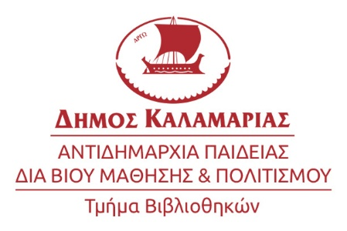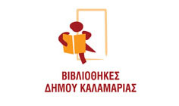

Δελτίο Τύπου

Βιβλιοσκώληκες
Δίκτυο Βιβλιοθηκών για την προώθηση της φιλαναγνωσίας στα σχολεία
Ετήσιος Απολογισμός Αναγνώσεων 2025

35.233 ΑΝΑΓΝΩΣΕΙΣ ΒΙΒΛΙΩΝ
2.314 ΣΥΜΜΕΤΟΧΕΣ ΠΑΙΔΙΩΝ
103 ΣΧΟΛΕΙΑ
10 ΔΗΜΟΙ
Ένα δίκτυο συνεργασίας έχει αναπτυχθεί ανάμεσα σε Δημόσιες και Δημοτικές Βιβλιοθήκες της Ελλάδας με στόχο την προώθηση της φιλαναγνωσίας στα σχολεία (νηπιαγωγεία, δημοτικά, γυμνάσια). Οι Βιβλιοσκώληκες και Νηπιοβιβλιοσκώληκες είναι ένα Πρόγραμμα Φιλαναγνωσίας που ξεκίνησε πριν από έξι (6) χρόνια στην Καλαμαριά. Αποτελεί πρωτότυπη ιδέα και υποστηρίζεται από τις Βιβλιοθήκες του Δήμου Καλαμαριάς.
Η καινοτομία του προγράμματος οφείλεται στη δυνατότητα που δίνεται στα παιδιά να δημιουργούν ψηφιακά ημερολόγια αναγνώσεων, τα οποία περιλαμβάνουν τις λίστες με τις αναγνώσεις τους, τα σχόλια και τις αξιολογήσεις τους, μέσα από μια διαδικτυακή εφαρμογή. Στην συγκεκριμένη εφαρμογή έχουν πρόσβαση και οι εκπαιδευτικοί, οι οποίοι ενημερώνονται για τις αναγνώσεις και τα σχόλια των μαθητών τους, με αποτέλεσμα να δημιουργείται γόνιμο έδαφος για συζητήσεις και ανταλλαγή απόψεων πάνω στα βιβλία.
Η διαδικτυακή εφαρμογή του εν λόγω προγράμματος έχει σχεδιαστεί από τον ΟΣΔΕΛ (Οργανισμός Συλλογικής Διαχείρισης Έργων του Λόγου), στο πλαίσιο του πολιτιστικού και κοινωνικού έργου του, και είναι ευγενική χορηγία προς τις Βιβλιοθήκες που συμμετέχουν στο συγκεκριμένο πρόγραμμα. Υποστηρίζεται από τη βάση βιβλιογραφικών δεδομένων bookpoint.gr.
Οι Βιβλιοθήκες που συμμετέχουν στους Βιβλιοσκώληκες είναι οι ακόλουθες:
Βιβλιοθήκες Δήμου Καλαμαριάς, Δημοτική Βιβλιοθήκη Ελληνικού – Αργυρούπολης,
Βιβλιοθήκες Δήμου Αμπελοκήπων-Μενεμένης, Δημοτική Βιβλιοθήκη Ηρακλείου Αττικής,
Παιδικές Βιβλιοθήκες Δήμου Καρδίτσας, Δημοτική Βιβλιοθήκη Κορωπίου, Δημόσια
Κεντρική Βιβλιοθήκη Κόνιτσας, Δημοτική Βιβλιοθήκη Νίκαιας & Αγίου Ιωάννη Ρέντη, Δημοτική Βιβλιοθήκη Κομοτηνής, Δημοτική Βιβλιοθήκη Αμαρύνθου Δήμου Ερέτριας.
Παρακάτω τα αναλυτικά αποτελέσματα αναγνώσεων του Δικτύου για το 2025:

